《基础工程》复习题A
一、填空题
1、沉井是以井内挖土依靠 克服 逐渐下沉至设计标高。
2、目前常用的基坑排水方法包括 和 两种。
3、在同一桩基础中，不宜同时采用 桩和 桩，也不宜采用不同 ，不同 和长度 的桩，以免桩基础产生不均匀沉降。
4、摩擦桩在轴向压力作用下，桩顶的轴向位移包括 、 ；一般情况下，桩相对于桩侧土体作向下位移，桩侧将会产生 力；但当桩的轴向位移小于桩侧土的沉降时，桩侧将会产生 力。
5、地基处理的对象为 和 ，目的为改善地基土的工程特性，达到满足建筑物对地基稳定和变形的要求，包： 、 、
、 、 。
二、选择题
1、基础工程设计包括( )两大部分。
A. 基础设计和地基设计 B. 基础内力和基础设计
C. 承载力和地基变形设计 D. 基础抗剪和抗弯设计
2、无筋扩展基础所用的材料抗拉抗弯性能较差，为保证基础有足够的刚度，( )措施最为有效？
A. 调整基础底面的平均压力 B. 控制基础台阶高宽比的允许值
C. 提高地基土的承载力 D. 增加材料的抗压强度
3、地下水位下降时，建筑物的沉降可能会( )。
A. 增大 B. 减小 C.不变 D. 有时增大有时减小
4、下列（ ）选项对地基承载力无影响？
A. 基础的埋深 B. 基础的宽度 C. 地基土的抗剪强度 D. 基础材料的强度
5、文克尔地基模型是属于( )。
A. 半无限地基模型 B. 塑性地基模型 C. 线弹性地基模型 D. 分层地基模型
6、桩的水平变形系数计算公式为$α=\sqrt[5]{\frac{{\text{mb}}_{1}}{\text{EI}}}$，关于公式中各因子的单位下列( )选项是不正确的。
A. 桩的水平变形系数没有单位 B. 地基土水平抗力系数m的单位为kN/m^{４}
C. 桩的计算宽度b₁的单位为m D. 桩身抗弯刚度EI的单位为kN﹒m²
7、为减少或消除桩基因填土沉陷产生的负摩阻力，宜采用下列（ ）项措施。
A. 先成桩后填土 B. 先填土并夯实，然后成桩
C. 先填土后成桩，成桩后对填土实施浸水 D. 先成桩后填土并夯实
8、换填法的处理深度通常宜控制在（ ）范围内?
A. 0.5~3m B. 0.5~5m C. 1.5~3m D. 1.5~5m
9、排水固结法中，土体的固结时间与最大排水距离H(d_{e})的关系是( )。
A. 与H(d_{e})成正比 B. 与H(d_{e})的平方成正比
C. 随H(d_{e})增大而减小 D. 与H(d_{e})无关
10、碎石桩最可能的破坏形式为( )。
A. 桩体的臌出破坏 B. 整体剪切破坏 C. 局部剪切破坏 D. 刺入破坏
三、名词解释
1、刚性角 2、摩擦桩 3、群桩基础 4、复合地基 5、真空预压法
四、简答题
1、如何区分刚性基础和柔性基础，各自的特点分别是什么？
2、什么叫“群桩效应”，说明单桩承载力与群桩中一根基桩的承载力有什么不同。
五、计算题
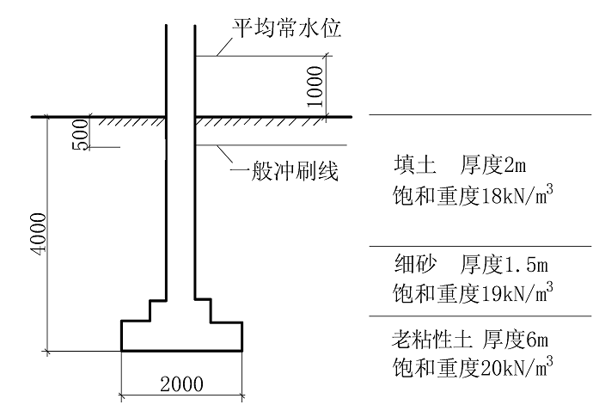
1、天然地基上的桥梁基础，底面尺寸为2m5m，基础埋置深度，地层分布及相关参数见图，地基承载力基本容许值为200 kPa，试计算修正后的地基承载力容许值。（宽度修正系数$k_{1}=0$、深度修正系数$k_{2}=2\text{.}5$）

《基础工程》复习题B
一、填空题
1、刚性扩大基础设计计算时，主要应验算 、 、
、 、 。
2、沉井基础一般由 及 三部分组成。
3、按施工工艺分类桩可分为预制桩和 两大类。预制桩的沉桩方式包括： 、
、 。
4、排水固结法（预压法）由_________系统和_________系统组成。
5、适用于液化地基的处理方法包括：______ ___、_____ ___、_____ ___。
6、高压喷射注浆法根据喷射流移动方向可分为: ______ 、 ___、____ _ __。
二、选择题
1、以下（ ）属于浅基础。
A. 桩基础 B. 沉井基础 C. 刚性扩大基础 D. 地下连续墙
2、对地基承载力基本容许值进行深度和宽度修正时，基础宽度修正系数和深度修正系数根据以下哪部分土的类别确定？( )
A. 基底以上填土类别 B. 基底以上填土和持力层土的类别
C. 基底下持力层土类别 D. 基底以下持力层土和下卧层土的类别
3、根据桩的荷载传递规律，摩擦桩的轴力变化规律为（ ）。
A. 从桩顶到桩端轴力由大变小 B. 从桩顶到桩端轴力由小变大
C. 从桩顶到桩端轴力保持不变 D. 从桩顶到桩端轴力先变小再变大
4、摩擦型群桩基础按实体深基础法或等效作用实体深基础法必须满足的条件是（ ）。
A. 桩中心距小于6倍桩径 B. 桩数大于6根
C. 桩中心距小于3倍桩径 D. 桩数小于3根
5、在极限承载力状态下，对下列各种桩型承受桩顶竖向荷载时的抗力的描述中，（ ）是错误的？
A. 摩擦桩：桩侧阻力 B. 端承摩擦桩：主要是桩端阻力
C. 端承桩：桩端阻力 D. 摩擦端承桩：主要是桩端阻力
6、下列（ ）选项不是造成沉井下沉过程中发生倾斜的原因？
A. 刃脚遇到障碍物而未及时发现 B. 下沉过程中井内挖土不均匀
C. 河底高低不平，软硬不均 D. 抽水降低井内水位
7、地基处理的换填法垫层厚度应根据( )确定。
A. 下卧层的承载力 B. 基础底面应力扩散角
C. 垫层的密实程度 D. 垫层的承载力
8、夯实法不适用于以下哪种地基土？（ ）
A. 松砂地基 B. 杂填土 C. 淤泥 D. 湿陷性黄土
9、关于灌浆的特点，以下（ ）选项的说法是错误的？
A. 劈裂灌浆主要用于可灌性较差的粘性土地基
B. 渗透灌浆是将浆液灌入岩石裂缝，改善岩石的力学性质
C. 压密灌浆形成的上抬力可能使下沉的建筑物回升
D. 劈裂灌浆时劈裂裂缝的发展走向容易控制
10、下列哪种说法是不正确的？（ ）
A. 散体材料桩桩体极限承载力主要取决于桩侧土体所能提供的最大侧限力。
B. 散体材料桩在荷载作用下，桩体发生鼓胀，桩周土进入塑性状态。
C. 散体材料桩的单桩承载力随桩长的增大而增大。
D. 散体材料桩可通过计算桩间土侧向极限应力计算单桩极限承载力。
三、名词解释
1、持力层 2、弹性桩 3、土的弹性抗力 4、地基液化 5、地基处理
四、简答题
1、钻孔桩成桩方法有哪些？何为正循环钻和反循环钻？护筒和泥浆分别有哪些作用？
2、土工合成材料的功能是什么？
五、计算题
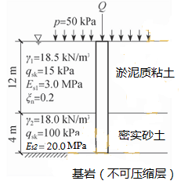
1、某钻孔灌注单桩基础，桩径为1.2ｍ，桩长16ｍ，土层条件如下图所示，地下水位在桩平面处。若桩顶平面处作用大面积堆载$p=\text{50}\text{kPa}$,试求单桩负摩阻力。（桩侧负摩阻力系数$ξ_{n}=0\text{.}2$）

